合同编号:0069-2022-Q
认证证书信息确认书
受审核方名称 | 常州二维暖烯科技有限公司 |  |  | 审核组长 | 李俐
订单号 |  |  |  | 证书号
组织机构代码 | 91320412MA1TAUR11 |  |  | 是否带CNAS标志 | ¨ 带标 ¨不带标
认证标准 | ■ GB/T 19001-2016 idt ISO 9001:2015标准 (不适用： 条款)  □ GB/T 50430-2017 (不适用： 条款)；  □ GB/T 24001-2016 idt ISO 14001:2015标准；  □ GB/T 45001-2020 idt ISO 45001:2018标准；  □ GB/T 23331-2020 idt ISO 50001:2018标准；  □RB/T XXXX-XXXX  □ISO 22000-2018  □GB/T 27341-2009&GB 14881-2013&危害分析与关键控制点（HACCP体系）认证补充要求 1.0 |  |  | 企业体系有效人数 | 25
审核类型 | ■初次认证□监督审核□再认证□特殊审核□换证
变更内容 | □组织名称变更□地址变更□认证范围变更（□扩大□缩小）
请选择所需求的证书语言. 对其它语言需求，如有必要，请另附表单.
 | 中文公司名称及地址 | 中文认证范围
公司名称 | 常州二维暖烯科技有限公司 | 石墨烯导电复合加热膜的设计、生产和销售
注册地址 | 常州西太湖科技产业园兰香路8号12号楼二楼东边厂房
经营地址 | 江苏省常州西太湖科技产业园兰香路8号
(注：除介词和连词外，首字母大写）
 | 英文公司名称及地址 English company name & address | 英文认证范围  English Scope
Company Name公司名称 | Changzhou Erweiwenene Technology Co., Ltd | QMS/EcMS | Design, production and sales of graphene conductive composite heating film
Company Name公司名称 | Changzhou Erweiwenene Technology Co., Ltd | EMS
Registration Address注册地址 | East Factory Building, Building 12, No. 8, Lanxiang Road, West Taihu Science and Technology Industrial Park, Changzhou | OHSMS
Registration Address注册地址 |  | EnMS
Operation Address经营地址 | No. 8, Lanxiang Road, West Taihu Science and Technology Industrial Park, Changzhou, Jiangsu Province | FSMS
Operation Address经营地址 |  | HACCP
证书规格：A4； 中英文各一份；
被审核方和审核组长对公司名称、地址及认证范围的完整性和准确性负责。如有更改，需付费。
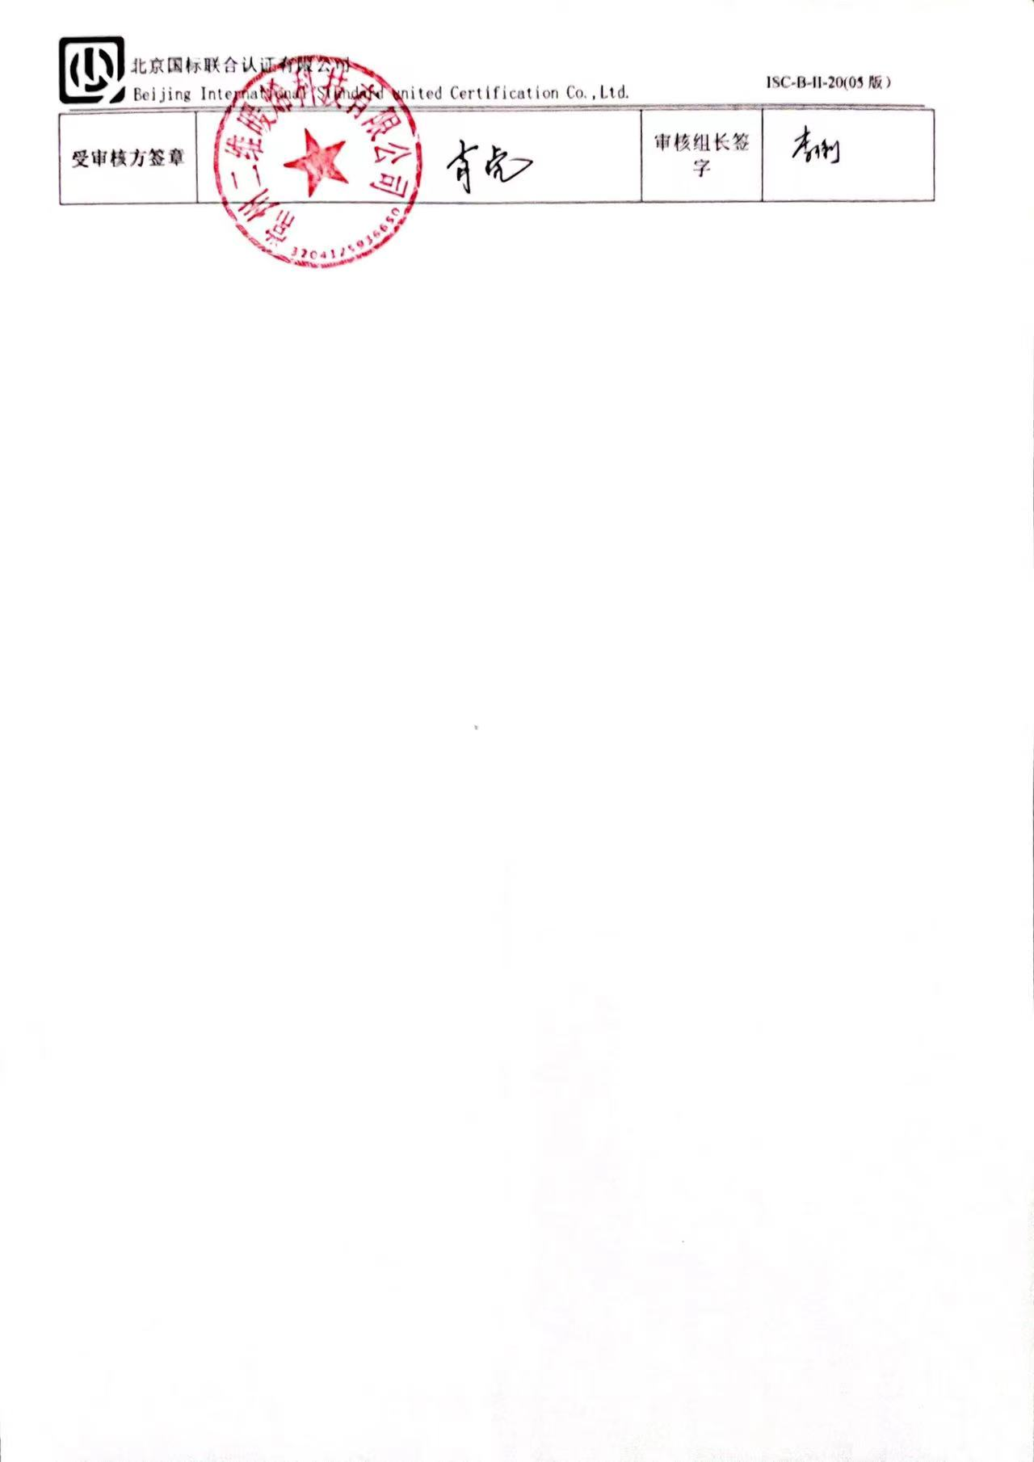  受审核方签章 |  |  |  | 审核组长签字 | 

